
Reconstrucción de la base de datos
Modelo entidad–relación, carga de datos y consultas en MySQL
Austral Editores · Laboratorio 4
Asignatura | ICN-292 Sistemas de Información para la Gestión
Nombre | Daniela López
Rol USM | 2023602-6
Paralelo | 101
Fecha | 06-11-2026
Repositorio | https://github.com/Danielalopezg/ICN292-Lab4-Lopez-Daniela

Consulta 1
SELECT nombre, genero
FROM autores
WHERE pais <> 'Chile' OR pais IS NULL
ORDER BY nombre;
Con país NULL devuelve NULL, no TRUE, pues comparar con NULL da desconocido; WHERE lo descarta.
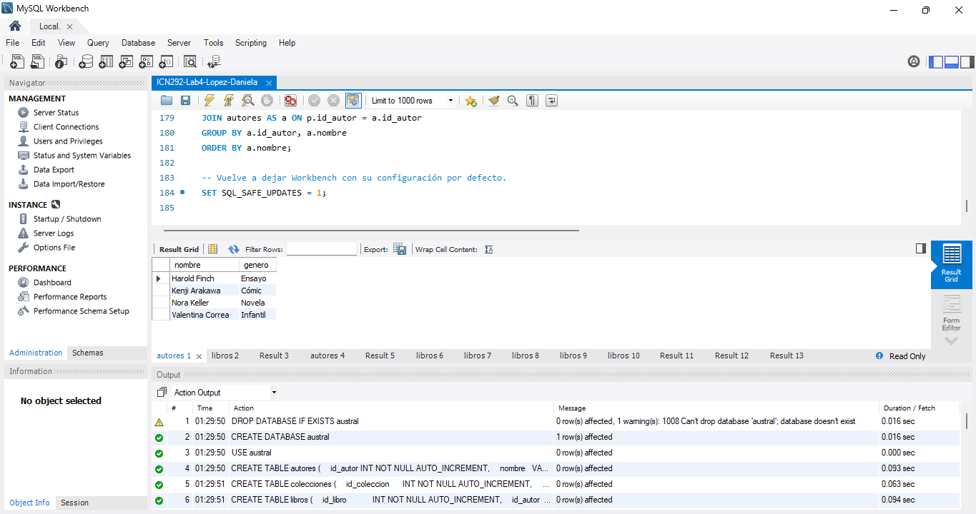

Consulta 2
SELECT titulo, paginas
FROM libros
WHERE paginas BETWEEN 190 AND 220
ORDER BY paginas ASC;
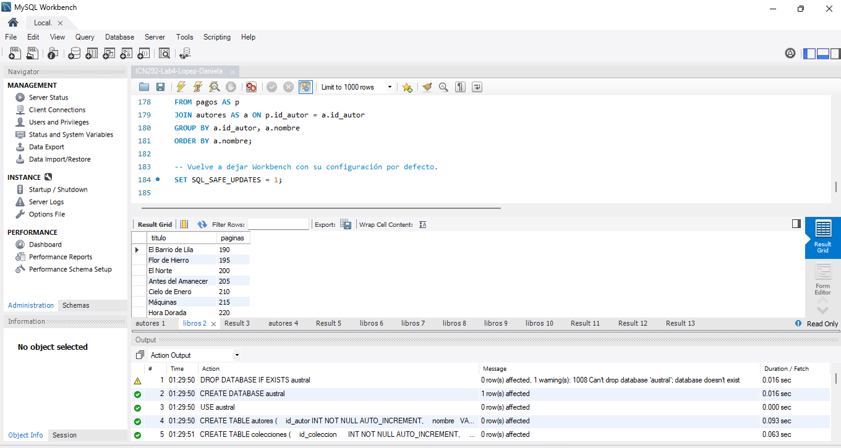

Consulta 3
SELECT COUNT(*) AS total_libros,
SUM(ejemplares_vendidos) AS total_ejemplares,
AVG(paginas) AS promedio_paginas,
MIN(anio) AS anio_mas_antiguo,
MAX(ejemplares_vendidos) AS max_ejemplares
FROM libros;
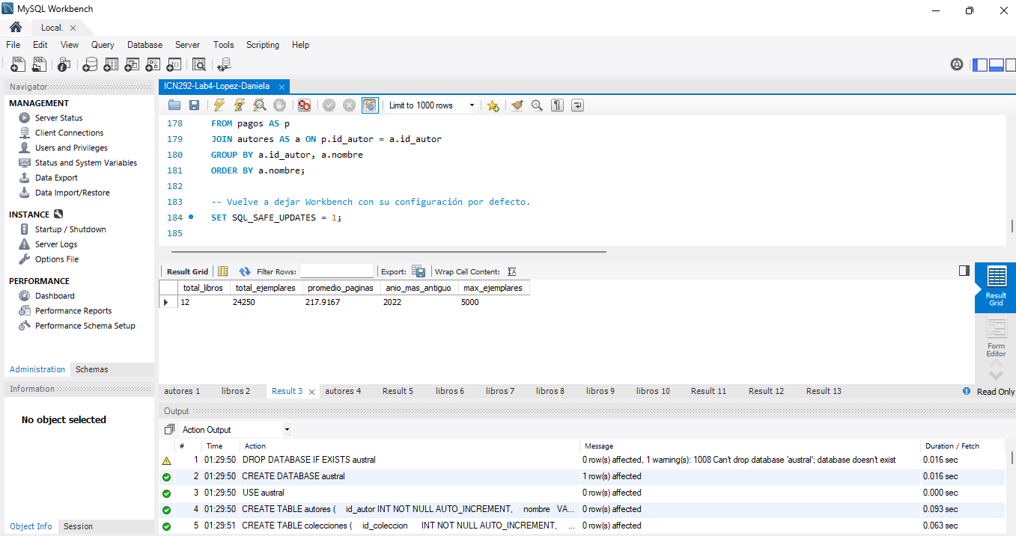

Consulta 4
SELECT DISTINCT genero
FROM autores
ORDER BY genero ASC;
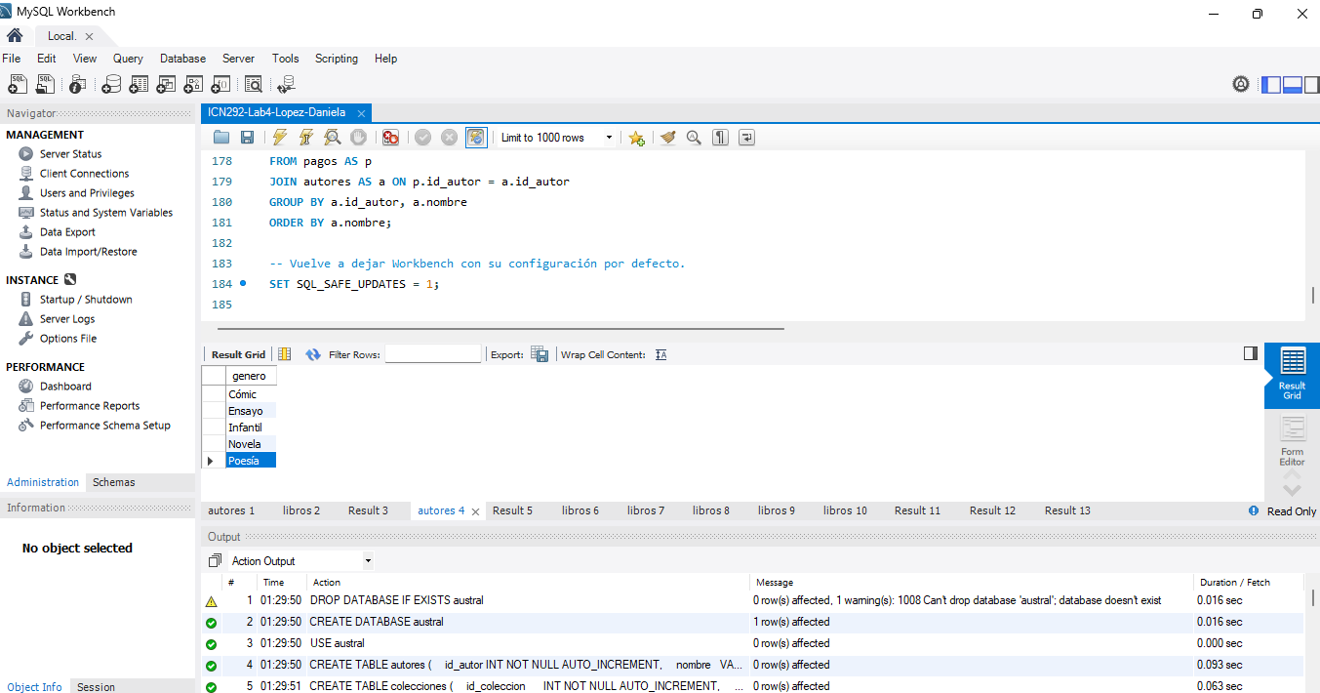

Consulta 5
SELECT a.nombre, COUNT(*) AS libros_2024
FROM autores AS a
JOIN libros AS l ON l.id_autor = a.id_autor
WHERE l.anio = 2024
GROUP BY a.id_autor, a.nombre
HAVING COUNT(*) > 1
ORDER BY a.nombre;
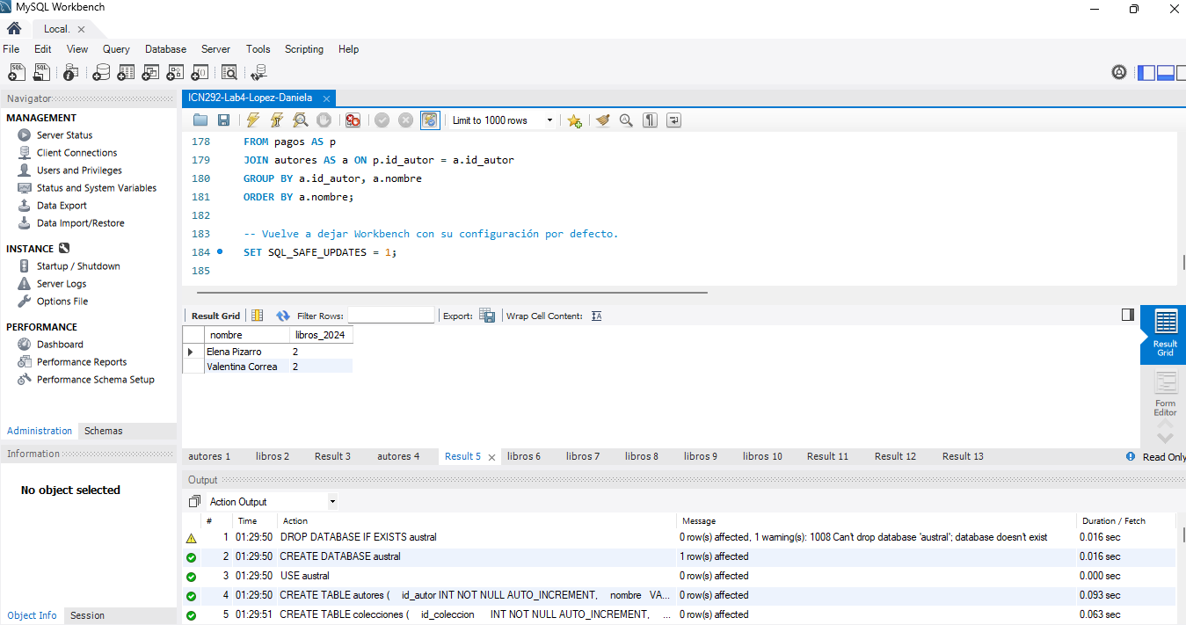

Consulta 6
SELECT titulo, ejemplares_vendidos
FROM libros
WHERE anio = 2024 AND ejemplares_vendidos > 2000
ORDER BY ejemplares_vendidos DESC
LIMIT 3;
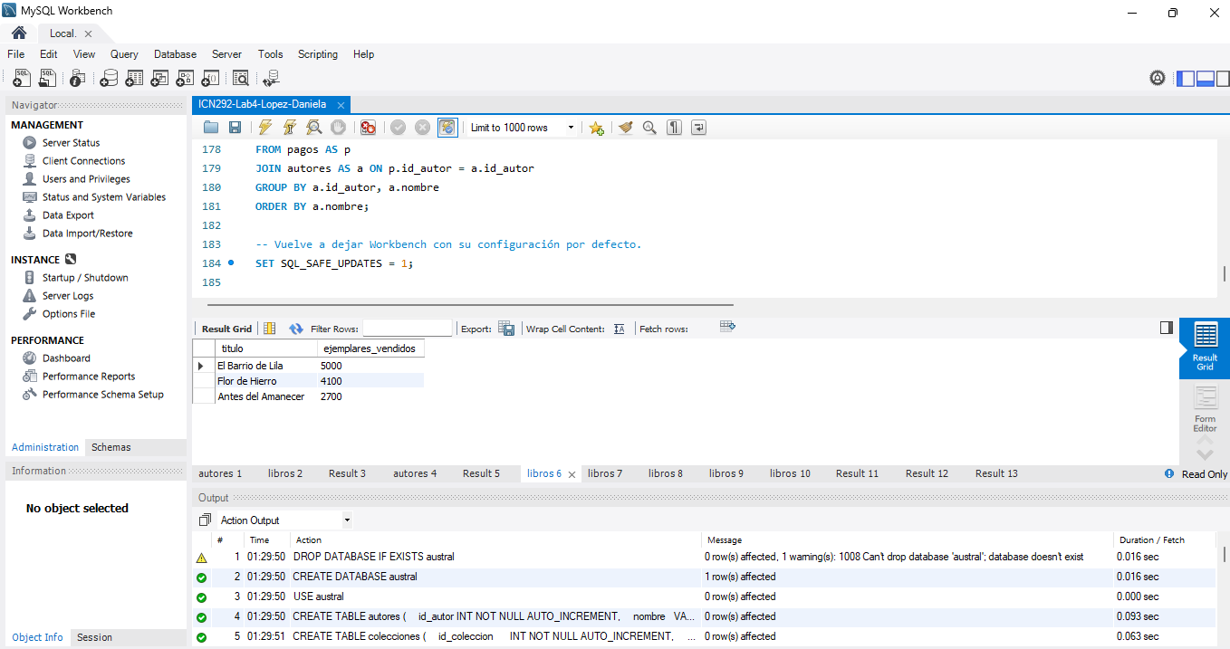

Consulta 7
-- Workbench trae activo el modo de actualizaciones seguras, que rechaza
-- (error 1175) un DELETE o UPDATE que filtra por una columna sin índice.
SET SQL_SAFE_UPDATES = 0;

INSERT INTO libros (id_autor, titulo, paginas, ejemplares_vendidos, anio)
VALUES (3, 'Papel Mojado', 260, 50, 2024);

SELECT * FROM libros WHERE titulo = 'Papel Mojado';

DELETE FROM libros WHERE titulo = 'Papel Mojado';

SELECT * FROM libros WHERE titulo = 'Papel Mojado';
SELECT antes del DELETE
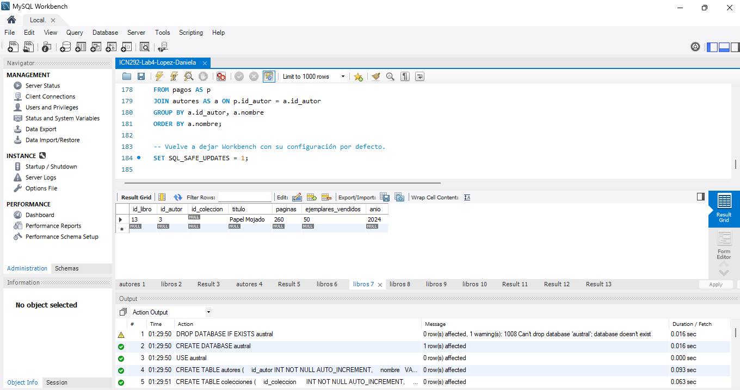
SELECT después del DELETE
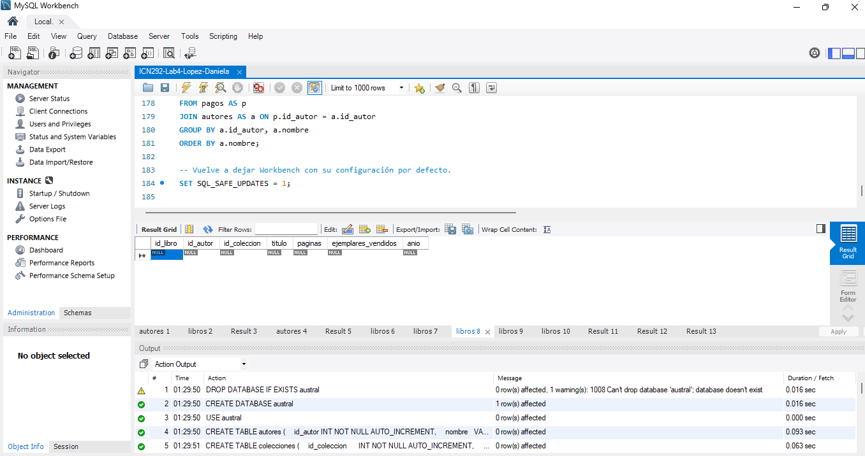

Consulta 8
SELECT titulo, ejemplares_vendidos
FROM libros
WHERE titulo = 'Cielo de Enero';

UPDATE libros
SET ejemplares_vendidos = ejemplares_vendidos + 100
WHERE titulo = 'Cielo de Enero';

SELECT titulo, ejemplares_vendidos
FROM libros
WHERE titulo = 'Cielo de Enero';
SELECT previo
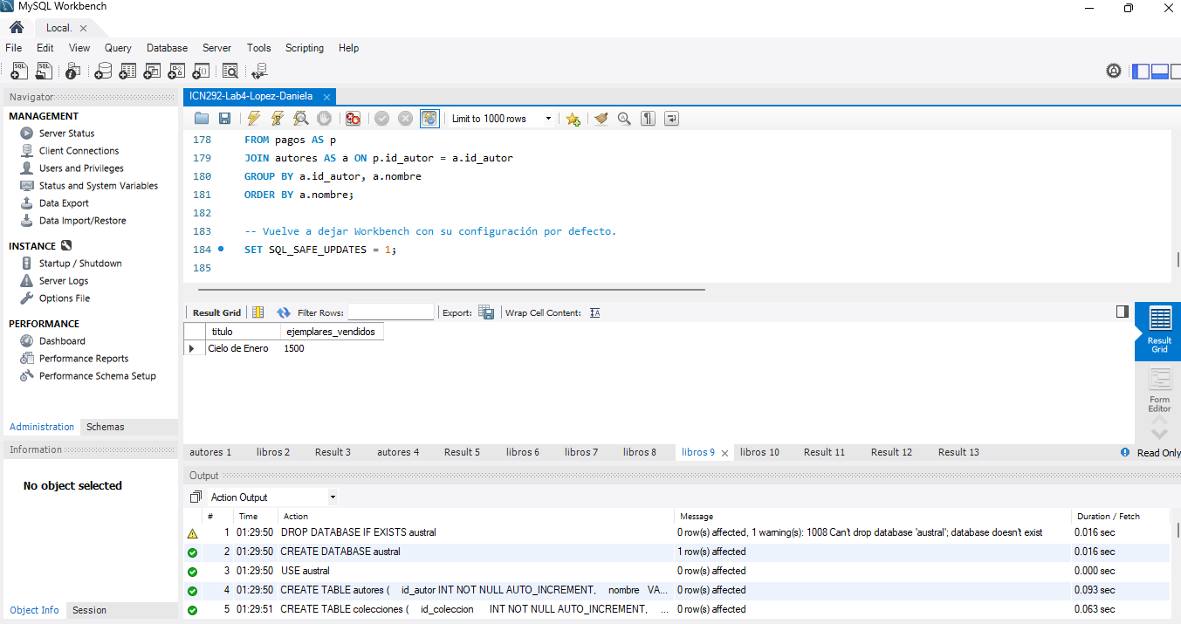
UPDATE (Action Output)
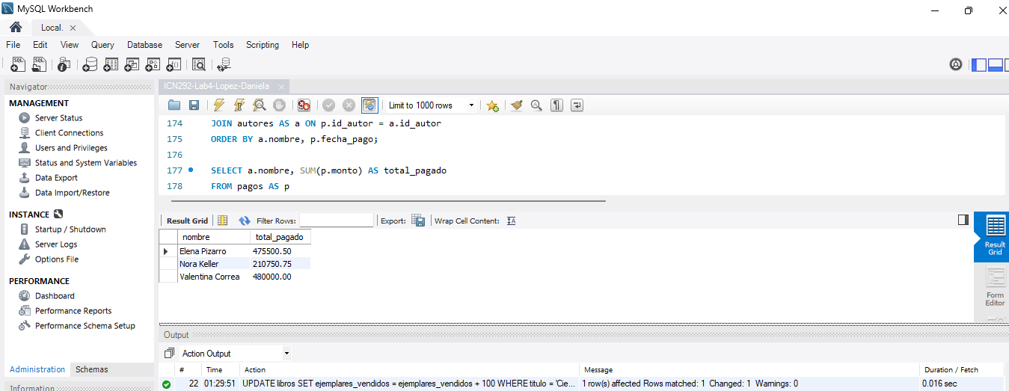
SELECT posterior
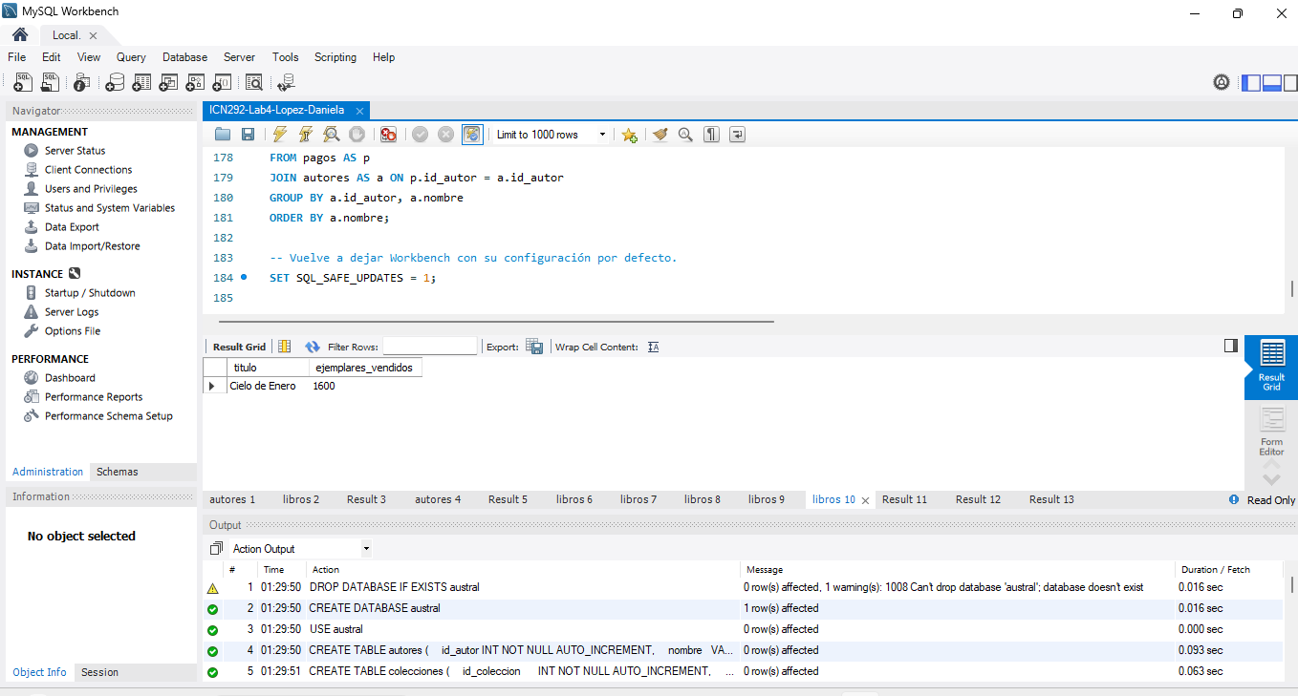

Consulta 9
INSERT INTO colecciones (titulo, fecha_publicacion) VALUES
('Narrativa Austral', '2022-03-15'),
('Pensamiento y Verso', '2022-09-01'),
('Austral Infantil', '2023-05-20');

UPDATE libros SET id_coleccion = 1 WHERE id_autor = 1 OR id_autor = 5;
UPDATE libros SET id_coleccion = 2 WHERE id_autor = 2 OR id_autor = 3;
UPDATE libros SET id_coleccion = 3 WHERE id_autor = 4;

SELECT l.titulo AS libro, c.titulo AS coleccion, c.fecha_publicacion
FROM libros AS l
JOIN colecciones AS c ON l.id_coleccion = c.id_coleccion
ORDER BY c.fecha_publicacion, l.titulo;
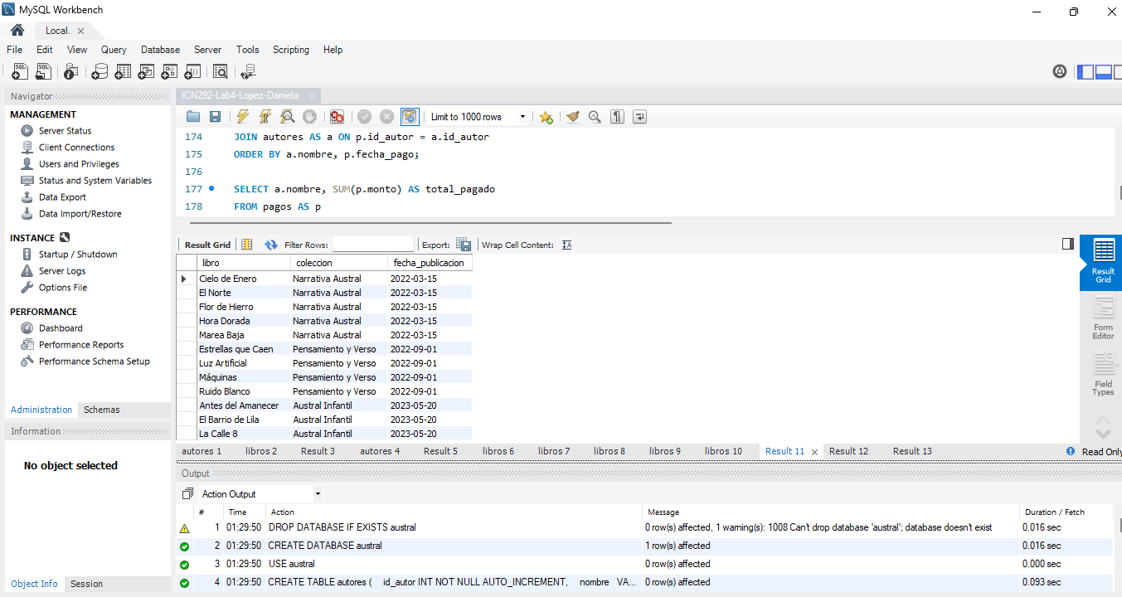

Consulta 10
INSERT INTO pagos (id_autor, fecha_pago, monto) VALUES
(1, '2025-03-31', 350000.00),
(1, '2025-09-30', 125500.50),
(4, '2025-03-31', 480000.00),
(5, '2025-06-30', 210750.75);

SELECT a.nombre, p.fecha_pago, p.monto
FROM pagos AS p
JOIN autores AS a ON p.id_autor = a.id_autor
ORDER BY a.nombre, p.fecha_pago;

SELECT a.nombre, SUM(p.monto) AS total_pagado
FROM pagos AS p
JOIN autores AS a ON p.id_autor = a.id_autor
GROUP BY a.id_autor, a.nombre
ORDER BY a.nombre;
Pagos hechos a los autores
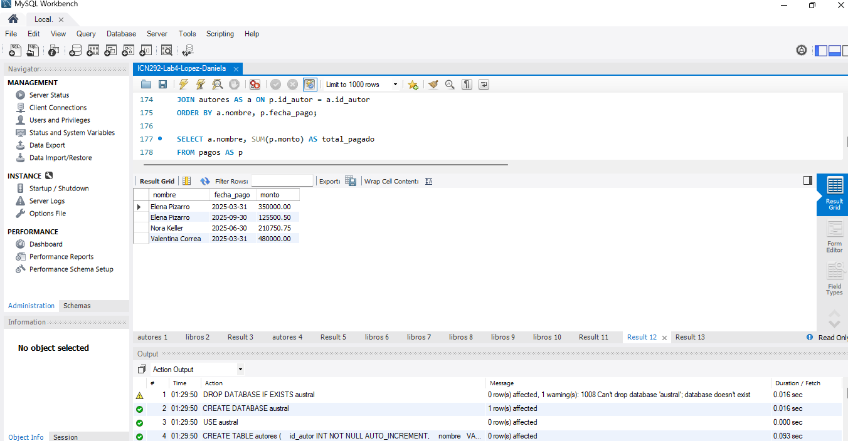
Total pagado a cada autor


